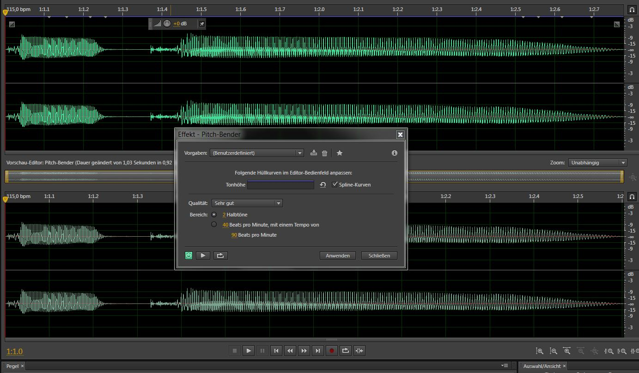

Für die Änderung der Tonhöhe habe ich den Pitch-Bender verwendet

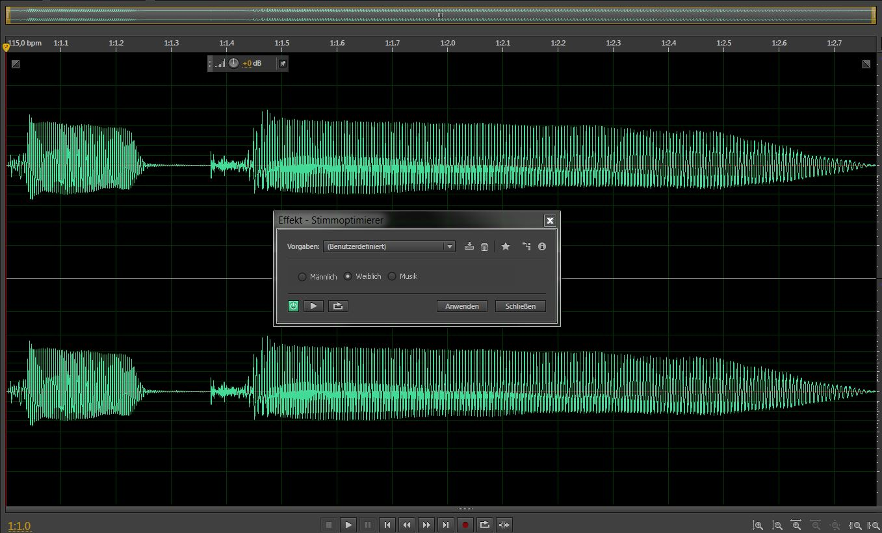

Damit der Ton sich dann aber nicht so grob anhört habe ich noch die Stimmoptimierung drüber laufen lassen da sich der ton dann besser anhört.

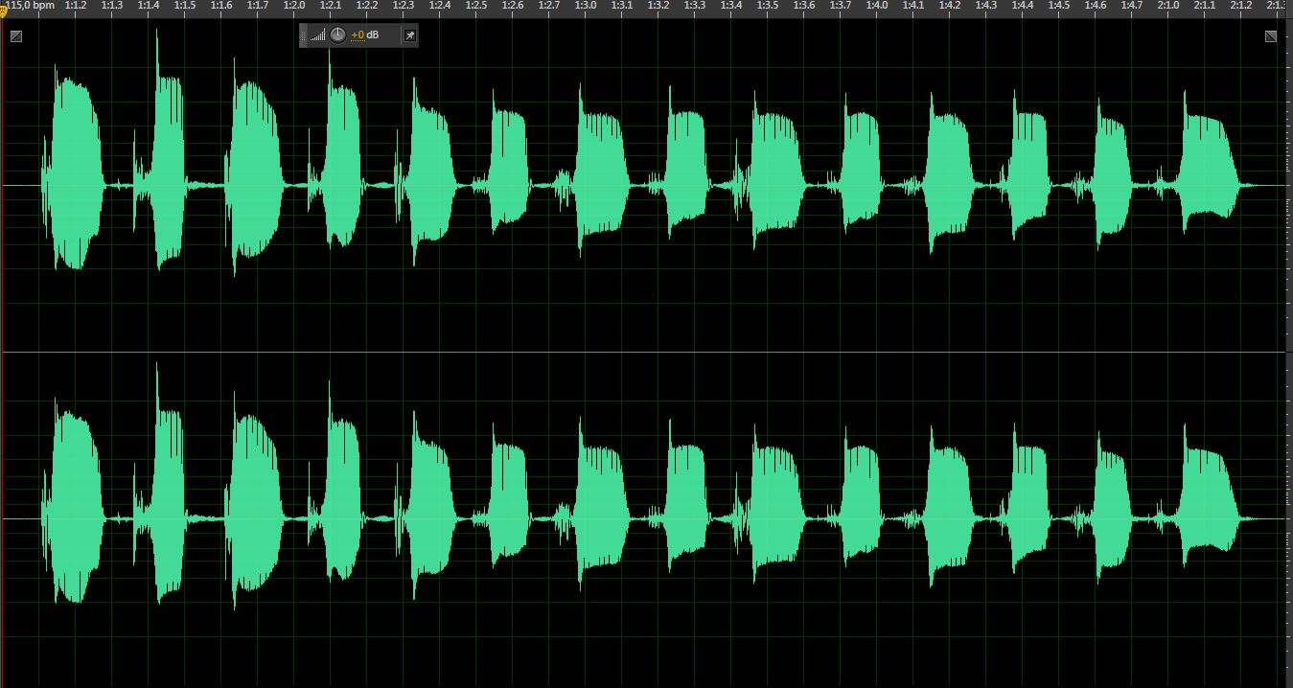

Nach der Veränderung der Stimme habe ich die Töne so optimiert das kein Ton zu laut oder zu laut ist und alle gleichmäßig verteilt sind.